DOCUMENTO FUNCIONAL
Fase 2 – Preenchimento automático de Dados
Fechamento Intercompany — Composições Gerais e Elimináveis Patrimonial
Setembro / 2026

Sumário
Sumário 2
Controle de Versão 3
1. Contexto e Objetivo 3
2. Fluxo Atual x Fluxo Automatizado 3
Ilustração do fluxograma 4
3. Regras de Negócio e Pontos de Atenção 4
4. Análise de Dados 4
4. Papéis e Responsabilidades 5
5. Pontos em Aberto — Informações a Confirmar 5
6. Anexos 5

Controle de Versão
Versão | Data | Autor | Descrição da alteração | Aprovado por
1.0 | 14/09/2026 | Renata Barbosa | Versão inicial | [nome]
2.0 | xx/09/2026 | Renata Barbosa | Validação com time | [nome]

1. Contexto e Objetivo
Na rotina mensal de Fechamento Intercompany, após o segundo dia útil da conclusão da atividade de Eliminação Patrimonial e Resultado e do envio das informações ao time de Reporting, inicia-se a etapa de Composições Gerais e Elimináveis Patrimonial.
Que compreende em: reunir os arquivos, o processamento no Alteryx/Databricks, a análise crítica realizada pelo analista, o registro de comentários quando necessário e a disponibilização da versão final do relatório no diretório de Intercompany.
Objetivo
Implementar uma solução que permita ao analista executar a análise e registrar comentários diretamente no ambiente Databricks, enriquecendo a camada Silver com as regras de negócio/regras de análise atualmente aplicadas de forma manual. Como complemento, a solução realizar a criação de uma Quadro Sintético destacando automaticamente os principais pontos críticos identificados no processamento do relatório.
Escopo incluído
Desenvolvimento do Quadro Sintético (resumo) com indicadores do processamento, enriquecimento da camada Silver no Databricks com aplicação automática das validações padrão atualmente realizadas pelo analista. Por exemplo: Classificação dos resultados em Sucesso, Atenção ou Requer Análise.
Gravação do Mapeamento: Fase 2 - Composições Gerais e Elimináveis

2. Fluxo Atual x Fluxo Automatizado
Comparação entre o processo manual atual e o processo previsto após a automação. O processamento no Alteryx/Databricks (Passo 6) já é automatizado e será mantido sem alterações.
Passo | Hoje (manual) | Com automação
1. Download | Analista faz download dos arquivos finais de relatório de Eliminação Patrimonial, através da pasta do Reporting | Etapa fora do escopo – Fase 1
2. Busca na Rede | Analista localiza no diretório de Intercompany os arquivos na pasta de Composição de Saldos | Etapa Mapeada – Fase 1 Composição Geral para Mapa
3. Envia ao Alteryx | Analista move manualmente arquivos finais de relatório de Eliminação Patrimonial | Etapa fora do escopo – Fase 1
4. Envia ao Alteryx | Analista move manualmente os arquivos de Composição de Saldos | Etapa fora do escopo – Fase 1
5. Envia ao Alteryx | Analista salva o arquivo de base de dados mestre (gerado internamente) | Etapa fora do escopo – Fase 1
6. Processamento | Alteryx/Databricks processa e devolve o arquivo (já automático) | Sem alteração — etapa mantida
7. Análise | Analista analise o relatório/arquivo | Em ambiente Databricks
8. Organiza saída | Arquivo validado pelo Analista move para diretório de Intercompany e acrescenta mês/ano manualmente | Sem alteração — etapa mantida

Ilustração do fluxograma

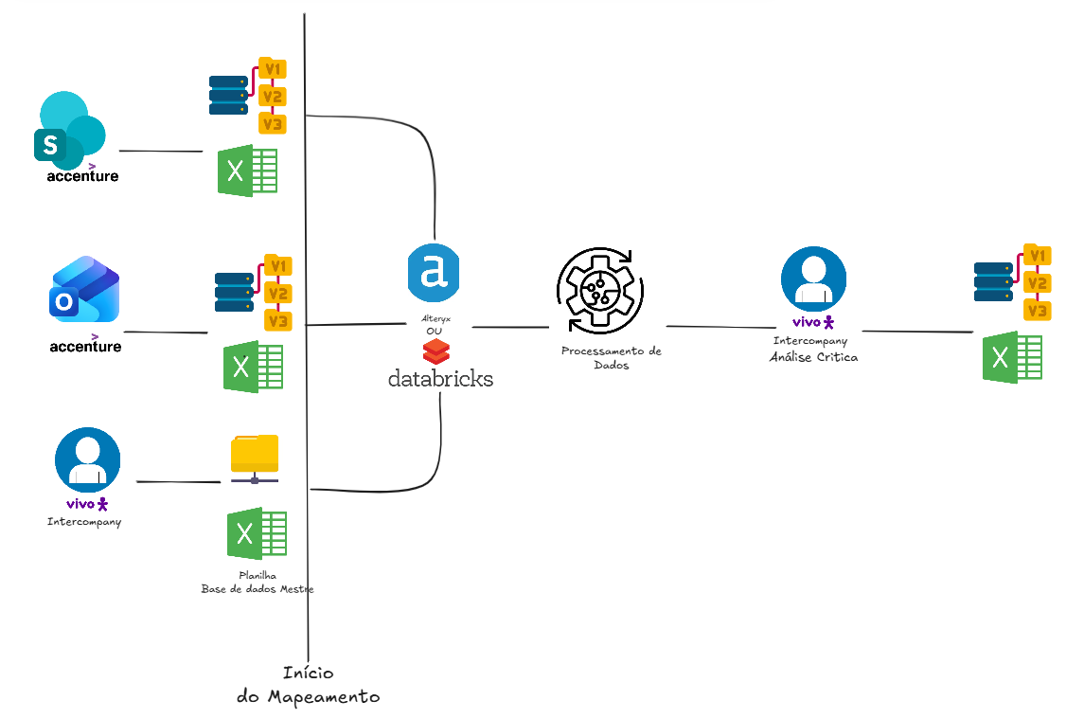

3. Regras de Negócio e Pontos de Atenção
Exceções e regras que devem ser preservadas pela automação:
Passo | Ponto de atenção / regra
1 | Os arquivos utilizados devem ser exatamente os mesmos enviados ao fechamento oficial (disponível para Reporting)
2 | Os arquivos são recebidos pela Acceture por e-mail
2 | Os arquivos podem chegar em e-mails distintos ou como versão de correção (reprocessamento)
2 | Os arquivos da TGLOG são enviados pela própria empresa
2 | Automação de salvaguarda dos arquivos com a Nomenclatura Composição Geral, já está mapeada na fase 1 – Arquivo Composição Geral para Mapa Patrimonial
4 | É obrigatório manter na pasta 2_Comp_finais o arquivo mestre: 1-Composicao De Saldo_Patrimonial_AAAA_BASE Nova
5 | A Base Mestre define empresas Elimináveis e Não Elimináveis
8 | O arquivo somente será considerado final e salvo na rede após a conclusão da análise
8 | Referência de mês/ano é hoje adicionada manualmente ao nome do arquivo

4. Análise de Dados
Mapeamento detalhado dos pontos de análise dos dados no relatório Validacao_Eliminacoes x CompFinais_Patrimonial

Planilha/Etapas | Análise de informação | Resultado Esperado
Aba: Eliminação x CompFinal | - Campo analisado: Diferença (coluna G) | Valor igual a 0 → Sucesso  Valor diferente de 0 → Requer Análise
Aba: Expurgadas_CompFinal | - Campo analisado: Empresa Origem (coluna B) | Empresa Não Eliminável → Sucesso  Empresa Eliminável → Requer Análise
Aba: Somente_CompFinal | - Campo analisado:  Conta (coluna D)  - Valor_CompFinal (coluna E) | Valor igual a 0 → Sucesso  Valor diferente de 0 → Requer Análse
Aba: Somente_Eliminacao | 5. Campo analisado: Valor_CompElim (coluna C) | Valor igual a 0 → Sucesso  Valor diferente de 0 → Requer Análise

4. Papéis e Responsabilidades
Nome | Papel | Responsabilidade
Renata | Coordenação | Escopo, elaboração funcional
Cibele / Thais / Mayara / Beatriz | Área de negócio | Validação de negócio (UAT)
Paula Franco/Heloisa Rosa | Aprovadora | Autorização executiva da automação
Yuri | Desenvolvedora | Desenvolvimento técnico da automação

5. Pontos em Aberto — Informações a Confirmar
- Tecnologia prevista para automação (RPA, script, extensão do próprio Alteryx) e onde ele será executado
- Volume e periodicidade: quantos arquivos/crossings por ciclo e em que datas do fechamento
- Horário/gatilho esperado de execução do robô (ex.: ao chegar e-mail, em horário fixo)
- Credenciais e acessos que o robô utilizará (e-mail, rede, Alteryx)
- Tratamento esperado em caso de falha do robô (reprocessamento automático ou alerta manual)
- Tratamento esperado em caso de falha de alguma planilha ou empresa parceira (reprocessamento automático ou alerta manual)
- Possibilidade de reprocessamento por empresa
- Reprocessamento imediato/ágil (rotina de fechamento sem muito tempo hábil de aguardar execução)
- Quando nova empresa parceira for adicionada aos cruzamentos, será, será a execução para o robô da nova empresa.
- Quando empresa parceira não necessitar mais de cruzamentos, como será a execução.

6. Anexos

Anexo A — Exemplos
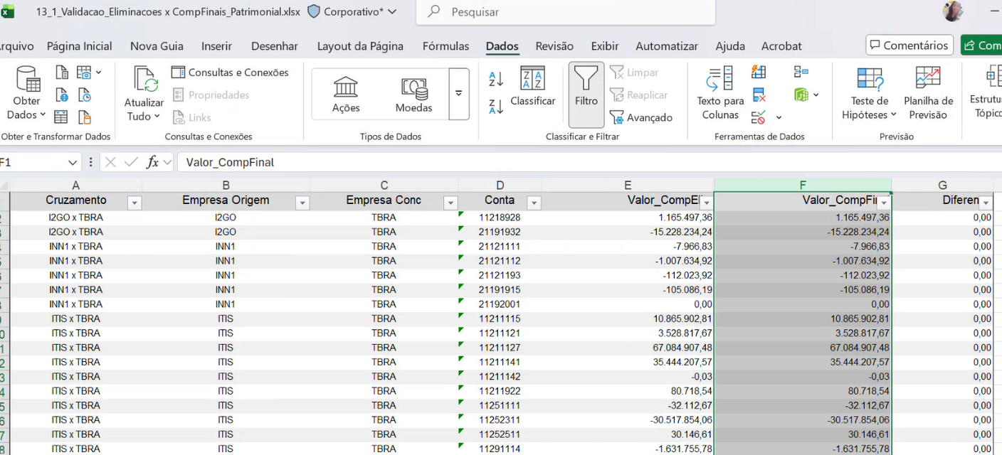

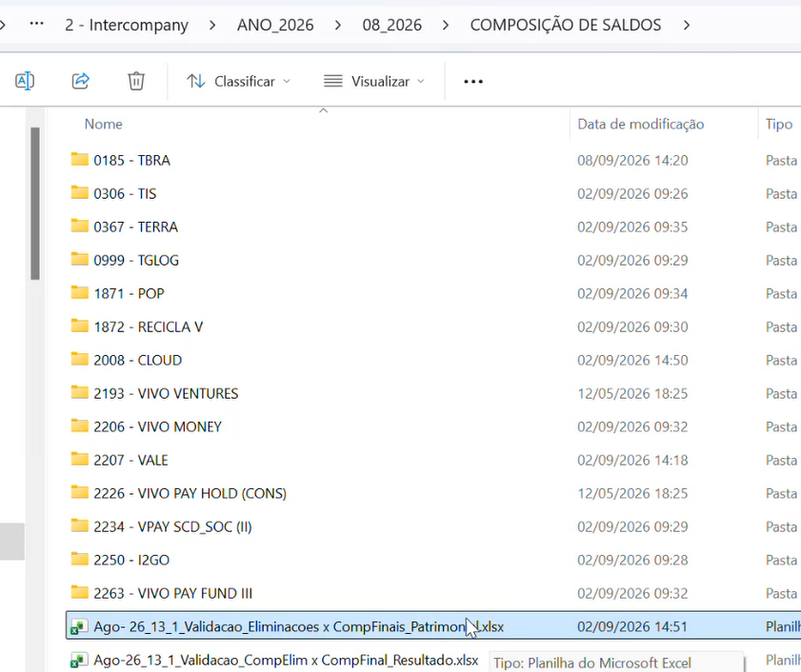
Arquivos anexados (padrão):
# | Arquivo
1 | Relatório de Saída do Alteryx ( Validação Eliminações x CompFinais – Sheet Eliminação x CompFinal)
2 | Arquivo final com a validação do analista
Pontos de atenção já mapeados para este passo:
- Existe uma empresa parceira que não envia por e-mail — os relatórios são disponibilizados via link para download
- Os arquivos da TGLOG não enviados diretamente pela empresa
- Os arquivos de Composição de Saldo, precisa estar no formato de xlsm
- Pode haver solicitação de versões de correção, exigindo reprocessamento (novo salvamento)

Anexo B — Caminhos de Rede Utilizados
Caminhos de rede mapeados no processo atual, por etapa:
Passo | Finalidade | Caminho
1 | Pasta do Reporting, com os arquivos finais de Eliminação Patrimonial | 08-2026  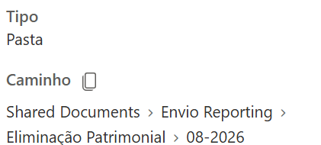
2 | Salvamento na rede - Composição de Saldo Patrimonial (por empresa) | \\brtssisp003\bbb0133$\2 - Intercompany\ANO_2026\08_2026\COMPOSIÇÃO DE SALDOS\0185 - TBRA
3 | Entrada Alteryx — Relatório de Eliminação | \\10.128.3.101\contabilidade\Intercompany e Reporting\Intercompany\13_1_Validação CompElim x CompFinal - Conjunta\Patrimonio\1_Entradas\1_Eliminacoes
4 | Entrada Alteryx — Composição de Saldo Patrimonial | \\10.128.3.101\contabilidade\Intercompany e Reporting\Intercompany\13_1_Validação CompElim x CompFinal - Conjunta\Patrimonio\1_Entradas\2_Comp_Finais
5 | Entrada Alteryx – Base de dados mestre | \\10.128.3.101\contabilidade\Intercompany e Reporting\Intercompany\13_1_Validação CompElim x CompFinal - Conjunta\Patrimonio\1_Entradas\3_Base de Dados
6 | Saída do Alteryx (automática) | \\10.128.3.101\contabilidade\Intercompany e Reporting\Intercompany\13_1_Validação CompElim x CompFinal - Conjunta\Patrimonio\2_Saidas
8 | Salvamento após análise | \\brtssisp003\bbb0133$\2 - Intercompany\ANO_2026\08_2026\COMPOSIÇÃO DE SALDOS

Anexo C — Cronograma
Visão semanal por fase:
Fase | S1 | S2 | S3 | S4
Fase 1 — Mapeamento | ■
Fase 2 — Doc. Funcional | ■ | ■ | ■
Fase 3 — Desenvolvimento |  | ■ | ■ | ■
Fase 4 — Homologação |  |  | ■ | ■
Fase 5 — Acompanhamento |  |  |  | ■

